KATA PENGANTAR

Artinya:
"Hai orang-orang yang beriman, maukahkamuakutujukkansuatuperniagaan yang dapatmenyelematkanmudariazab yang pedih? (10). (Yaitu) kamuberimankepada Allah danRasulNyadanberjihaddijalan Allah denganhartadanjiwamu. Itulah yang lebihbaikbagimu, jikakamumengetahui (11)". (Q.S. As-ShaffAyat 10-11).
Alhamdulillah denganmengucapkanpujidanSyukurkehadiran Allah SWT karenaberkatRahmatdanhidayah-Nya, sehinggamampumenuntunpenelitidalammengerjakanpenelitiandenganjudul “Pengaruh Job Insecurity, KarakteristikPekerjaan, danBudayaKinerjaTerhadapKinerjaKaryawan Di CV. Jaya Perkasa AbadiTanjungMorawaKabupaten Deli Sedang”. PenelitianinidimaksudkanuntukmemenuhiSebagiansyaratuntukmemperolehgelarSarjanaManajemen di Program StudiManajemen, FakultasEkonomidanBisnisUniversitas Muslim Nusantara Al-Washliyah.Dalampenyusunan proposal skripsiini, penelitimendapatbantuandanbimbingansertadukunganmorilmaupun material dariberbagaipihak, sehingga proposal inidapatpenulisselesaikan.Olehsebabitu, penulisucapkanterimakasihkepada:
- Bapak Dr. H. Firmansyah, M.Siselaku Rektor Universitas MuslimNusantara Al-Washliyah.
- Ibu Dr. Anggia Sari Lubis,S.E., M.Si selaku Dekan Fakultas Ekonomi dan Bisnis Universitas Muslim Nusantara Al-Washliyah.
- Ibu Dr. Ratna Sari Dewi, S.E., S.Pd., M.Si selaku Wakil Dekan I Fakultas Ekonomi dan Bisnis Universitas Muslim Nusantara Al-Washliyah.
- Bapak Toni Hidayat, SE., M.Si selaku Kepala Program Studi Manajemen Fakultas Ekonomi dan Bisnis Universitas Muslim Nusantara Al-Washliyah.
- Ibu Dr. Anggia Sari Lubis,S.E., M.Siselaku Dosen Pembimbing yang telah bersedia meluangkan waktu dan memberikan bimbingan serta dukungan kepada saya dalam penelitian ini.
- Bapak/Ibu Dosen Universitas Muslim Nusantara Al-Washliyah yang telah memberikan ilmu yang bermanfaat bagi pengembangan wawasan keilmuwan selama perkuliahan.
- Secara khusus penulis ingin mengucapkan terima kasih kepada Ayahanda Rustam Efendi yang penulis banggakan Ibunda Efri Jayanti yang telah banyak memberikandukungandanpengorbananbaiksecaramorilmaupunmateril dan semangat kepada penulis selama kuliah hingga penyelesaianskripsiini.
- Ucapan terima kasih kepada sahabat dan orang spesial yang sudah seperti keluarga sendiri (Teman Seperjuangan Angkatan 2021, Dan Sahabat saya) yang mana telah membantu dan memberikan dorongan dan semangat kepadapenulisselama menyelesaikan skripsi ini.

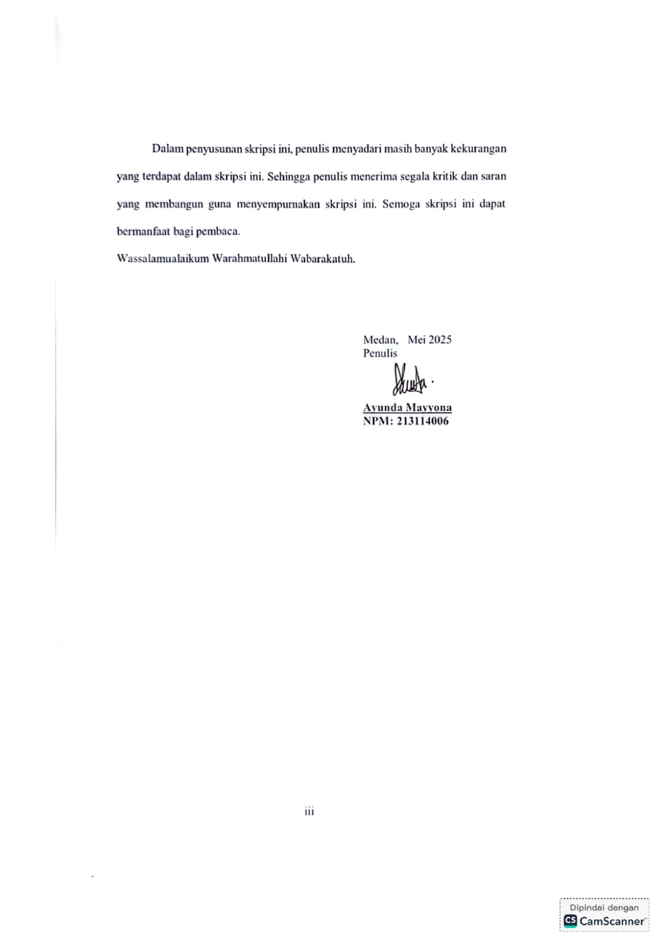

DAFTAR ISI
KATA PENGANTAR i
DAFTAR ISI iv
DAFTAR TABEL ix
DAFTAR GAMBAR x
BAB I PENDAHULUAN 1
1.1 Latar Belakang 1
1.2 Identifikasi Masalah 12
1.3 Batasan Masalah 13
1.4 Rumusan Masalah 13
1.5 Tujuan Penelitian 14
1.6 Manfaat Penelitian 14
BAB II TINJAUAN PUSTAKA 16
2.1 Landasan Teori 16
2.1.1 Job Insecurity 16
2.1.1.1 Pengertian Job Insecurity 16
2.1.1.2 Faktor-Faktor Yang Mempengaruhi Job Insecurity 18
2.1.1.3 Aspek-Aspek Job Insecurity 20
2.1.1.4 Indikator Job Insecurity 21
2.1.2 Karakteristik Pekerjaan 22
2.1.2.1 Pengertian Karakteristik Pekerjaan 22
2.1.2.2 Faktor-Faktor Yang Mempengaruhi Karakteristik Pekerjaan 24
2.1.2.3 Indikator Karakteristik Pekerjaan 25
2.1.3 Budaya Kerja 26
2.1.3.1 Pengertian Budaya Kerja 26
2.1.3.2 Fungsi Budaya Kerja 28
2.1.3.3 Faktor-Faktor Yang Mempengaruhi Budaya Kerja 29
2.1.3.4 Indikator Budaya Kerja 30
2.1.4 Kinerja Karyawan 31
2.1.4.1 Pengertian Kinerja Karyawan 31
2.1.4.2 Faktor-Faktor Yang Mempengaruhi Kinerja Karyawan 33
2.1.4.3 Indikator Kinerja Karyawan 34
2.2 Penelitian Terdahulu 34
2.3 Kerangka Konseptual 38
2.4 Hipotesis Penelitian 44
BAB III METODE PENELITIAN 46
3.1 Desain Penelitian 46
3.2 Populasi dan Sampel 47
3.2.1 Populasi 47
3.2.2 Sampel 47
3.3 Lokasi dan Waktu Penelitian 50
3.3.1 Lokasi Penelitian 50
3.3.2 Waktu Penelitian 50
3.4 Definisi dan Operasional Variabel 51
3.5 Instrumen Penelitian 53
3.6 Teknik Pengumpulan Data 54
3.7 Uji Validitas dan Reliabilitas 55
3.7.1 Uji Validitas 55
3.7.2 Uji Reliabilitas 60
3.8 Teknik Analisis Data 61
3.8.1 Uji Asumsi Klasik 61
3.8.1.1 Uji Normalitas 61
3.8.1.2 Uji Multikolinearitas 62
3.8.1.3 Uji Heteroskedastisitas 63
3.8.2 Analisis Regresi Linier Berganda 63
3.8.3 Uji Hipotesis 64
3.8.3.1 Uji Parsial (Uji t) 64
3.8.3.2 Uji Simultan (Uji F) 65
3.8.3.3 Uji $R2$ Koefisien Determinasi 66
BAB IV HASIL PENELITIAN DAN PEMBAHASAN 68
4.1 Hasil Penelitian 68
4.1.1 Gambaran Umum CV. Jaya Perkasa Abadi 68
4.1.2 Visi dan Misi CV. Jaya Perkasa Abadi 68
4.1.2.1 Visi CV. Jaya Perkasa Abadi 68
4.1.2.2 Misi CV. Jaya Perkasa Abadi 69
4.1.3 Struktur Organisasi CV. Jaya Perkasa Abadi 69
4.1.1 Tugas Dan Fungsi Dari Struktur Organisasi 69
4.2 Deskripsi Karakteristik Responden 71
4.2.1 Karakteristik Responden Berdasarkan Usia 71
4.2.2 Karakteristik Responden Berdasarkan Jenis Kelamin 72
4.2.3 Karakteristik Responden Berdasarkan Lamanya Masa Kerja 73
4.3 Deskripsi Jawaban Responden 74
4.3.1 Hasil Jawaban Responden Variabel Job Insecurity (X1) 74
4.3.2 Hasil Jawaban Responden Variabel Karakteristik Pekerjaan (X2) 81
4.3.3 Hasil Jawaban Responden Variabel Budaya Kerja (X3) 90
4.3.4 Hasil Jawaban Responden Variabel Kinerja Karyawan (Y) 97
4.4 Uji Asumsi Klasik 104
4.4.1 Uji Normalitas 104
4.4.2 Uji Multikolinieritas 105
4.5 Uji Regresi Linier Berganda 107
4.6 Uji t ( Parsial ) 109
4.7 Uji F ( Simultan ) 110
4.8 Uji Koefisien Determinasi 111
4.9 Pembahasan 112
4.9.1 Pengaruh Job Insecurity Terhadap Kinerja Karyawan 112
4.9.2 Pengaruh Karakteristik Pekerjaan Terhadap Kinerja Karyawan 112
4.9.3 Pengaruh Budaya Kerja Terhadap Kinerja Karyawan 113
4.9.4 Pengaruh Job Insecurity, Karakteristik Pekerjaan dan Budaya Kerja Terhadap Kinerja Karyawan 114
BAB V KESIMPULAN DAN SARAN 115
5.1 Kesimpulan 115
5.2 Saran 115
DAFTAR PUSTAKA 118

DAFTAR TABEL
Tabel 1.1 HasilKuesionerPra Survey KinerjaKaryawan 3
Tabel 1.2 HasilKuesionerPra Survey BudayaKerja 6
Tabel 1.3 HasilKuesionerPra Survey KarakteristikPekerjaan 8
Tabel 1.4 HasilHasilKuesionerPra Survey Job Insecurity 11
Tabel 2.1 PenelitianTerdahulu 35
Tabel 3.1 Divisi CV. Jaya Perkasa Abadi 47
Tabel 3.2 PerhitunganStratified Random Sampling 48
Tabel 3.2 WaktuPenelitian 49
Tabel 3.3 Definisi Dan OperasionalVariabel 50
Tabel 3.4 InstrumenSkalaLikert 53
Tabel 3.5 TabelUjiValiditas 55
Tabel 3.6 TabelUjiReliabilitas 58
Tabel 4.1 KarakteristikRespondenBerdasarkanUsia 71
Tabel 4.2 KarakteristikRespondenBerdasarkanJenisKelamin 72
Tabel 4.3 KarakteristikRespondenBerdasarkanLamanyaMasaKerja 73
Tabel 4.4 Variabel X1 Pertanyaan 1 74
Tabel 4.5 Variabel X1 Pertanyaan 2 75
Tabel 4.6 Variabel X1 Pertanyaan 3 76
Tabel 4.7 Variabel X1 Pertanyaan 4 77
Tabel 4.8 Variabel X1 Pertanyaan 5 78
Tabel 4.9 Variabel X1 Pertanyaan 6 78
Tabel 4.10 Variabel X1 Pertanyaan 7 79
Tabel 4.11 Variabel X1 Pertanyaan 8 80
Tabel 4.12 Variabel X2 Pertanyaan 1 81
Tabel 4.13 Variabel X2 Pertanyaan 2 82
Tabel 4.14 Variabel X2 Pertanyaan 3 83
Tabel 4.15 Variabel X2 Pertanyaan 4 84
Tabel 4.16 Variabel X2 Pertanyaan 5 85
Tabel 4.17 Variabel X2 Pertanyaan 6 86
Tabel 4.18 Variabel X2 Pertanyaan 7 87
Tabel 4.19 Variabel X2 Pertanyaan 8 87
Tabel 4.20 Variabel X2 Pertanyaan 9 88
Tabel 4.21 Variabel X2 Pertanyaan 10 89
Tabel 4.22 Variabel X3 Pertanyaan 1 90
Tabel 4.23 Variabel X3 Pertanyaan 2 91
Tabel 4.24 Variabel X3 Pertanyaan 3 92
Tabel 4.25 Variabel X3 Pertanyaan 4 92
Tabel 4.26 Variabel X3 Pertanyaan 5 93
Tabel 4.27 Variabel X3 Pertanyaan 6 94
Tabel 4.28 Variabel X3 Pertanyaan 7 95
Tabel 4.29 Variabel X3 Pertanyaan 8 96
Tabel 4.30 Variabel Y Pertanyaan 1 97
Tabel 4.31 Variabel Y Pertanyaan 2 98
Tabel 4.32 Variabel Y Pertanyaan 3 99
Tabel 4.33 Variabel Y Pertanyaan 4 99
Tabel 4.34 Variabel Y Pertanyaan 5 100
Tabel 4.35 Variabel Y Pertanyaan 6 101
Tabel 4.36 Variabel Y Pertanyaan 7 102
Tabel 4.37 Variabel Y Pertanyaan 8 103
Tabel 4.38 Hasi Uji Tabel Multikolinieritas 106
Tabel 4.39 Hasi Uji Analisis Regresi Linier Berganda 108
Tabel 4.40 Hasil Uji t (Parsial) 109
Tabel 4.41 Hasil Uji F (Simultan) 110
Tabel 4.42 Hasil Uji Koefisien Determinasi (R²) 111

DAFTAR GAMBAR
2.3 Kerangka Konseptual 44
4.1Struktur Organisasi 69
4.2Diagram Histogram 104
4.3Grafik Normal Probability Plot 105
4.4Grafik Scatterplot 107

